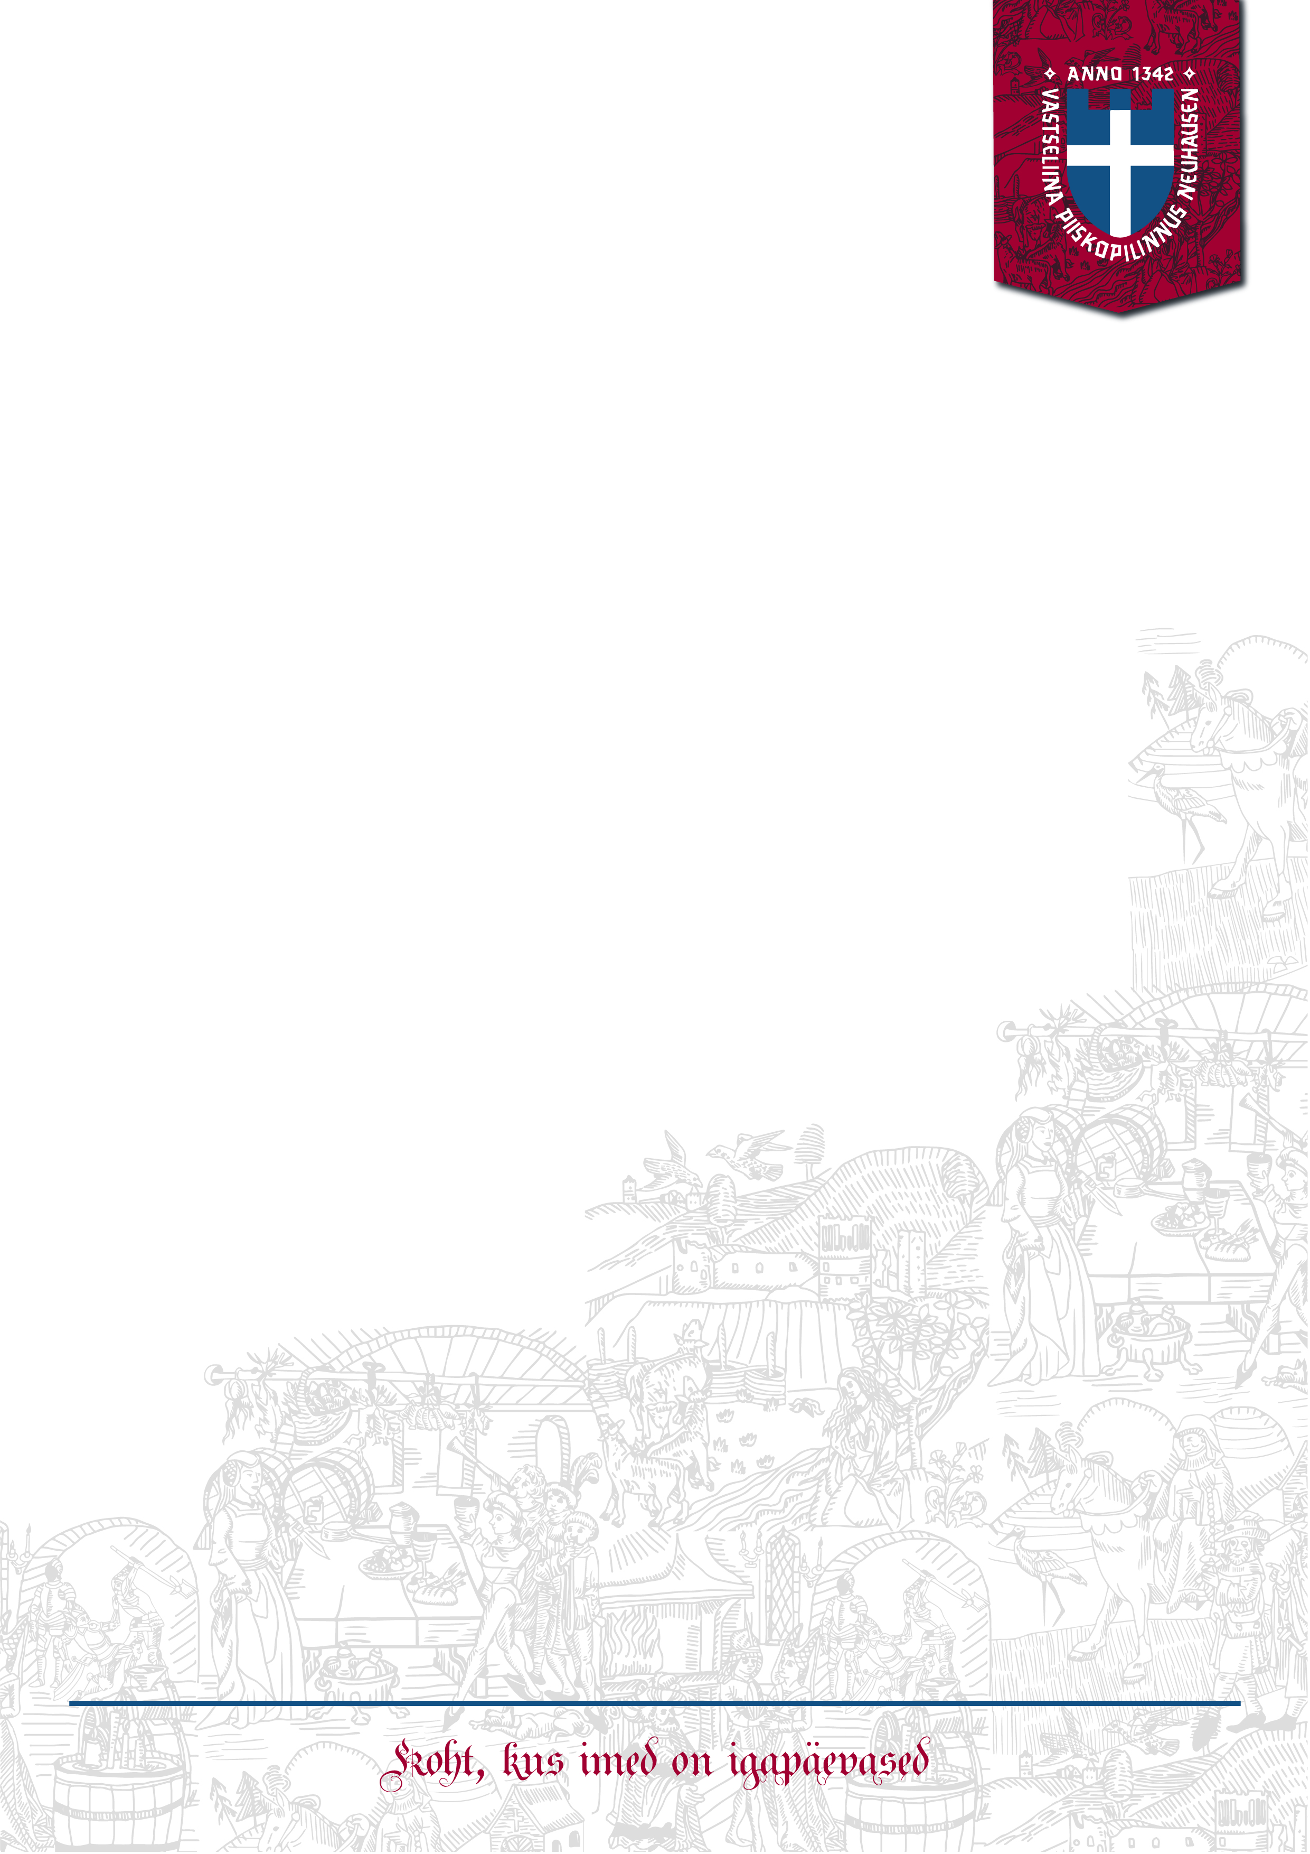

Riigimetsa Majandamise Keskus

Hr. Tiit Timberg 13.09.2024.a nr 21

Kooskõlastus.

28.oktoobril 2024.a. plaanitakse korraldada Võru vallas Lindora külas traditsioonilist üritust Lindora laat. Üritus saab toimuma siis, kui vastavad instatsid on selle kooskõlastanud. Palume Teid sõlmida leping maaala kasutamise osas ürituse läbiviimiseks Teie poolt hallataval territooriumil 27.-28.10.2024a.
Tagame omalt poolt heakorra ning territooriumi puhtuse peale sündmuse toimumist.

Lugupidamisega

Lisa: Transpordiameti kooskõlastus.

/allkirjastatud digitaalselt/
Ivar Traagel
Juhatuse liige
372 509 6301

